**SAE13 Découverte d’un dispositif de transmission**

**TP autonomie : Couverture des réseaux Wifi**

**Matériel nécessaire :**

un PC portable

Logiciel Acrylic Wifi Analyser et Acrylic HeatMapper ,

**Comment réaliser un HeatMap Wifi avec Acrylic HeatMapper:**

Suivre les explications données par les tutoriels vidéo suivant :

<https://www.acrylicwifi.com/en/blog/how-to-create-a-wireless-network-site-survey-project/>

**https://www.acrylicwifi.com/en/blog/how-to-easily-create-high-quiality-coverage-map/**

**Etude de la couverture du bâtiment C de l’IUT de Colmar :**

Dans cette partie du TP nous proposons de faire **l’étude de la couverture Wifi du bâtiment C. (Rez de chaussée et 1er étage)**

Pour mener à bien cette étude, nous allons utiliser le logiciel : Acrylic Wifi Heatmapper.

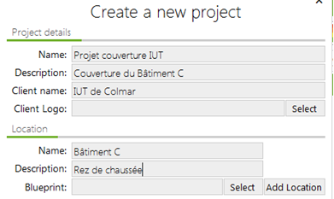L’objectif est de recueillir la couverture de chacun des AP du bâtiment et analyser au mieux la couverture Wifi globale pour le réseau « uha » dans ce bâtiment.

1. Paramétrage du logiciel, réglage de l’image de fond.

- Ouvrir Acrylic Wifi HeatMaps..

- Puis “Create New site survey project”.

- Donnez un nom à votre projet.

- Créez une première localisation ( « 1er étage » pour commencer, nous créerons ensuite dans le même projet une deuxième localisation (Rez de chaussée).

- Select blueprint : L’image « bluePrint » correspond au plan de bâtiment que vous souhaitez étudier. Cliquez sur « select » et sélectionner l’image correspondant au premier étage du bâtiment C dans le répertoire Plan IUT sur la page Moodle ( Grillen bat C 1 étage). Choisissez ensuite la méthode de calibration manuelle (manual calibration).

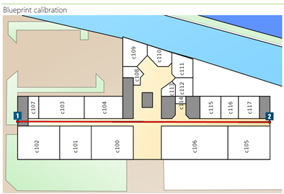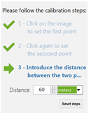

- Pour la calibration manuelle, nous devons

définir les distances. Le batiment C fait

**exactement 60m** de long. Placez les points

de repere 1 et 2 de chaques coté du batiment

soit 60m entre eux. Terminez par « ok »

- ajoutez le premier étage au projet en cliquent sur « add location » .

Terminer par « ok ».

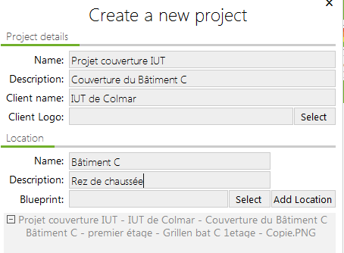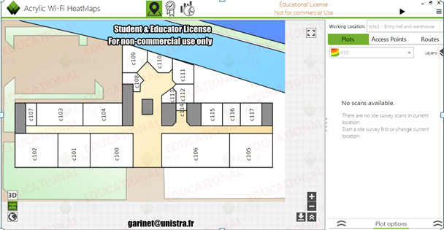

2) Paramétrage de la mesure.

Faire un « heatmap » wifi, c’est enregistrer la puissance du signal wifi tout au long d’un parcours préétablie. Comme il n’est pas possible de couvrir tous les m2, le logiciel doit extrapoler les mesures sur une certaine surface autour des points de mesure.

- Sur Acrylic, Ouvrir le menu paramètres en haut à droite

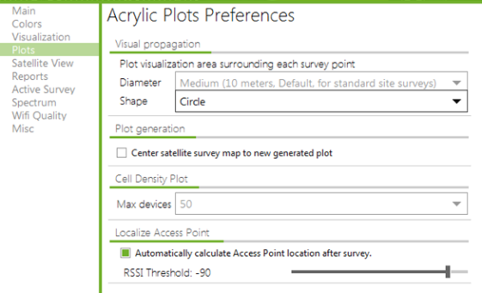- choisir l’option « configure ».

- choisir : diameter = small (5m) , shape= circle.

Acrylic fera une extrapolation circulaire dans un rayon de 5m autour du point de mesure.

3) Enregistrement de la couverture du bâtiment C

- Posez le PC portable avec la souris sur un chariot ou tenez-le à bout de bras à une distance d’1 mètre à 1m50 du sol.

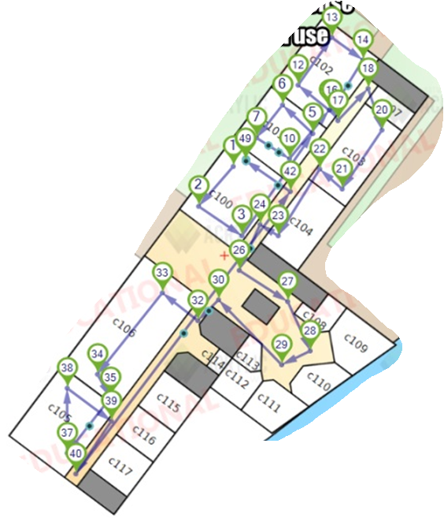

**- Vérifiez avant votre chemin et la possibilité d’entrer dans les salles.**

**Attention, vous ne pourrez accéder qu’aux**

**Salles : C100,101,102,103,104,106,105.**

Exemple de chemin possible :

On peut certainement faire mieux…et surtout,

Faites attention en passant à côté des escaliers….

**Regardez devant vous… :))**



-démarrez l’enregistrement en

cliquant sur l’icone « play »



- préférez l’enregistrement en mode

**« stop and go »** (pas de mesures automatiques, la mesure est faite au clic de souris sur la position ou vous êtes, ce qui permet de se reposer un peu en chemin)



- A la fin du parcours, cliquez sur le bouton « stop ».

**Les questions auxquelles il faudra répondre dans votre rapport et la soutenance sur la couverture du bâtiment C.**

⇨ Présentez les HeatMap de la couverture globale (RSSI) du premier étage et du rez de chaussée du bâtiment C uniquement pour le réseau « **uha** ». (Sélectionnez uniquement les AP du réseau « uha »). Cette couverture vous semble-t-elle correcte, repérez les zones mal couvertes. (Répondre pour les deux fréquences : 2,4GHz et 5GHz)

⇨ Présentez les HeatMap de la couverture **individuelle** des six AP (Trois au 1er étage et 3 au rez de chaussée) séparément. Conclure sur l’efficacité de leur positionnement ainsi que le choix des canaux de diffusion.

(Ouvrir l’onglet « access points » et vérifiez qu’Acrylic HeatMap à bien trouvé la position des 6 AP en ne sélectionnant à droite que ceux-ci.)

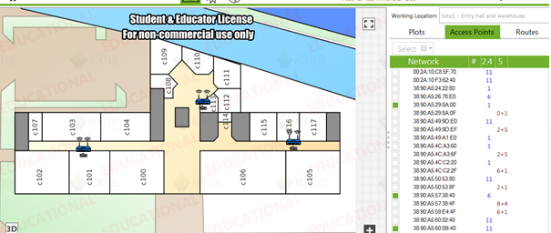

⇨ Présentezune copie d’écran de votre parcours. (Onglet « Route »)

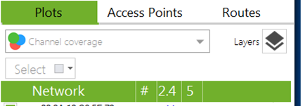

⇨ Comment interprétez-vous le graphique donné par l’option d’affichage « channel coverage » des AP 2,4GHz et 5GHz ?

Pour les 2,4 il y a du jaune et du rose représentant les channels sur lequels st les ap 2,4.

Pour les 5 il y a du rouge, rose et gris

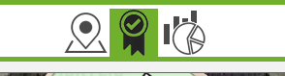

⇨ Evaluation automatique de la couverture.

Le logiciel Acrylic donne son estimation de la qualité de la couverture. (Wifi quality assessement)

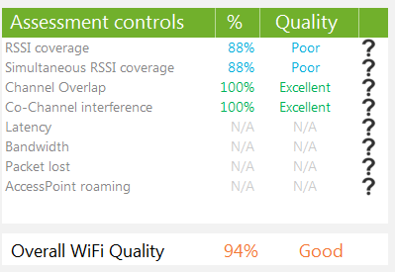Quel est le résultat de l’évaluation automatique pour la couverture du premier étage et du rez de chaussée pour le réseau « uha ».

( RSSI Coverage, Channel Overlap, Overall Wifi quality)

1er etage: RSSI Coverage: 98% very good

Channel Overlap: 99% very good

Overall Wifi quality: 98% very good

rdc: RSSI Coverage: 94% good

Channel Overlap: 99% very good

Overall Wifi quality: 96% very good

⇨ **Si vous avez le temps, faire une étude de la couverture Wifi de la Bibliothèque Universitaire (BU)**